Курс "Основы религиозных культур и светской этики".

Модуль "Основы светской этики"

Урок 5. Тема "Добро и зло".

Автор: Завадская Клавдия Николаевна, учитель начальных классов

Цель: формирование основ морали – осознанной необходимости определенного поведения,
обусловленного в обществе представлениями о добре и зле.
Задачи:
- формирование этических форм поведения в обществе и общения друг с другом;
- развитие умения анализировать собственные поступки и соотносить их
с общечеловеческими ценностями;
- повышение уровня сплоченности, взаимопонимания и согласованности действий
в коллективе.
Виды деятельности: беседа, устный рассказ на тему: "Почему плохо быть равнодушным?",
выдвижение гипотезы, выборочное чтение, работа с иллюстрацией, обсуждение и анализ
ситуаций, работа в парах, групповая работа
Основные термины и понятия: добро и зло как основные этические понятия.
Оборудование и наглядность: учебное пособие для учащихся, презентация по теме, ПК и
проектор, рисунки, соответствующие понятиям отношения человека к себе, людям,
природе, книги о добре и зле, чашечные весы, фасоль двух цветов, листы бумаги,
ножницы (по количеству групп).

Ход урока.

- Оргмомент. Слайд 1.
Учитель: В жизни по-разному можно жить –
Можно в беде, а можно в радости.
Вовремя есть, вовремя пить,
Вовремя делать гадости.
А можно так:
На рассвете встать –
И, помышляя о чуде,
Рукой обожженною солнце достать
И подарить его людям.
- Давайте подарим себе и друг другу наш сегодняшний урок.

- Обсуждение результатов выполнения домашнего задания:
Учитель:
- Какое домашнее задание было предложено вам?
(1. Выяснить, почему плохо быть равнодушным?)
- Каково ваше мнение, мнение опрошенных? Совпали ли эти мнения?
(2. Привести примеры неравнодушного поведения людей в
сложных или опасных ситуациях.)
3. Работа над рассказом В. Сухомлинского "Обыкновенный человек".
1) Чтение учителем рассказа.
- В жаркой, сухой степи колодец. Возле колодца изба, в ней живут дед с внуком.
У колодца на длинной веревке ведро. Идут, едут люди – заворачивают к колодцу, пьют воду, благодарят деда.
Однажды ведро оторвалось и упало в глубокий колодец. Не было у деда другого ведра. Нечем воды достать и напиться.
На другой день утром подъезжает к дедовой избе мужик на телеге. Под соломой у него ведро. Проезжий посмотрел на колодец, глянул на деда с внуком, ударил кнутом лошадей и поехал дальше.
- Что это за человек? – спросил внук деда.
- Это не человек, - ответил дед.
В полдень проезжал мимо дедовой избы другой хозяин. Он достал из-под соломы ведро, привязал к веревке, достал воды и напился сам, дал напиться деду и внуку; вылил воду в сухой песок, спрятал ведро опять в солому и поехал.
- Что это за человек? – спросил внук.
- И это еще не человек, ответил дед.
Вечером остановился у дедовой избы третий проезжий. Он достал из телеги ведро, привязал к веревке, набрал воды, напился. Поблагодарил и поехал дальше., а ведро оставил привязанным у колодца.
- А это что за человек? – спросил внук.
- Обыкновенный человек, - ответил дед.
2). Проверка восприятия. Анализ поступков героев рассказа:
- Про кого из проезжающих дед сказал, что "это не человек"? Почему?
- Почему третьего проезжающего он назвал "обыкновенным человеком"?
- Как еще можно назвать этого человека? (неравнодушным, добрым)

4. Сообщение темы урока.
Учитель: Тему добра сегодня мы затронули неслучайно. Как вы думаете почему?
(С 17 по 24 апреля проходит добровольческая
акция "Весенняя неделя добра")
- И наш урок тоже посвящен теме "Добро и зло". Слайд 2.
(Запись темы в тетради.)
5. Выдвижение гипотезы:
Учитель: Тема эта ненова. Как вы думаете , какие вопросы мы будем сегодня обсуждать на уроке? (Высказывания детей)
- Что такое добро и что входит в это понятие?
- Что такое зло, и какие есть наиболее распространенные его проявления?
- Почему нужно стремиться к добру и избегать зла?
- Что я могу сделать, чтобы наш мир стал добрее?
- Ответы на эти вопросы мы будем искать не только сегодня на уроке, но и всю жизнь.
6. Работа над понятиями добро и зло. Слайд 3.
1) Беседа:
Учитель:
- Что вы можете сказать о словах добро и зло? (Антонимы)
- Эти два понятия сегодня на уроке будут олицетворять весы. В ходе нашего поиска ответа они нам помогут увидеть, как идет постоянная борьба между злом и добром.
- Сначала мы ответим на вопрос: "Что такое зло?"
(В ходе ответов детей на чашечку весов
кладется темная фасоль)
- А что мы положим на другую чашу весов? (Высказывания детей)
- Что такое добро?
- Назовите поступки, которые вы считаете добрыми.
(В ходе ответов детей на чашечку весов
кладется белая фасоль)

2) Чтение подготовленной ученицей стихотворения Ольги Слепенькой "Что такое добро?" Слайд 4
Добро – это ты!
Добро – это я!
Добро – это целая наша Земля!
Добро – это праздник в семье,
Добро – это песня ручья по весне,
Добро - это радости море и смеха,
Добро – это также прекрасно, как лето!
Когда мама и папа рядом – Добро!
И люди идут, улыбаясь в метро,
Ну в общем, добро – это что-то такое,
Что объяснить не в силах порою!

7. Релаксация: смотр клипа песни Фунтика "Доброта". Слайд 5.

8. Обсуждение ситуаций: Слайд 6.
Учитель:
- На мой взгляд, и добро, и доброта – синонимы, как мораль и нравственность. Доброта или добро – это стремление человека дарить радость людям. Я вам предлагаю обсудить две ситуации и ответить, по каким мотивам (с какой целью) совершалось доброе дело? Что побудило мальчиков совершить эти дела?
1) Работа в парах: чтение ситуаций и поиск ответов на поставленный вопрос
Ситуация 1. Ученик, возвращаясь из школы, увидел, как старушка, поставив на скамейку тяжелый пакет, не могла отдышаться. Он подошел к ней и предложил свои услуги. Мальчик помог донести груз, хотя ему было не по пути.
В следующий раз, торопясь в школу, он увидел на перекрестке старика, который никак не решался перейти дорогу. Мальчик подошел к нему, взял за руку и перевел на другую сторону. Только старик собрался поблагодарить его, как мальчика возле него не оказалось.
Ситуация 2. Когда старушка-соседка попросила мальчика сходить в магазин и купить для нее хлеба, он согласился, но сказал, что она за это должна чем-то отблагодарить его.
2) Обсуждение поступков:
- По каким же мотивам совершались добрые дела этими мальчиками?
(В первом случае – бескорыстно, во втором –
с выгодой для себя)
- Как вы полагаете, сможет ли второй мальчик бескорыстно делать добро людям?
- Как бы вы поступили на месте этих мальчиков?
9. Работа по учебному пособию (с. 13).
1) Работа с иллюстрациями.
- Рассмотрите рисунки: Почему дети делают уроки?
2) Выборочное чтение
– Прочитайте высказывание немецкого философа Г.Гегеля на с.13 и скажите, как вы поняли эти слова.
10. Так что же вкладывается в понятие добро?
Обобщение: Слайд 7.
"…Добро – это все положительное, хорошее, полезное, бескорыстное"
(Л.Н.Толстой)
(Запись высказывания П.Н.Толстого в тетрадь)
11. Работа в группах:
Учитель:
- Добро – это все положительное, хорошее, полезное, бескорыстное, которое совершается по отношению…к кому, к чему? Из каких отношений складывается наша жизнь?
(Группам предлагается записать на листах в два столбика доброе и негативное отношение к старшему поколению, к сверстникам и младшим, к себе, природе)
12. Проверка выполнения задания: (К доске выходят по 2 представителя от группы, один перечисляет положительное, другой - отрицательное)
13. Релаксация:
Учитель:
- Давайте, все злое, о котором мы знаем, сейчас отрежем, скомкаем, передавая друг другу, выбросим и постараемся никогда не совершать злые поступки.
14. Повторение золотого правила морали.
15. Подготовка к выполнению домашнего задания:
- О чем вы расскажете членам своей семьи и друзьям, которые не изучают новый предмет?
- Какой ответ вы дадите на главный вопрос нашего урока, что я могу сделать, чтобы наш мир стал добрее?
16. Домашнее задание:
1. Прочитать и обсудить с членами семьи и друзьями текст в пособии (с. 12-13).
2. Ответить на вопросы (с. 13)
3. Подобрать и записать пословицы о добре и зле.
4. Принять участие в добровольческой акции "Весенняя неделя добра"

17. Итог урока: - Какой самый главный вывод вы сегодня сделали для себя?
- Какую же дорогу в жизни мы выберем?

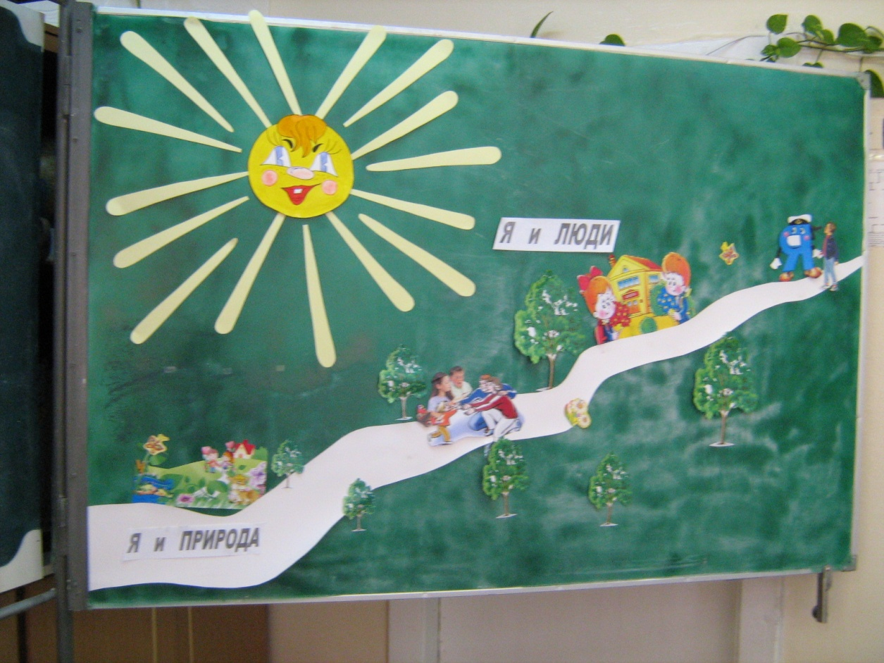

(Открывается доска и прикрепляются листы с результатами групповой работы)

- Всем спасибо за урок. (Звучит песня "Дорогою добра") Слайд 8.

